Země-koule
…maminko a tatínku, věnuj se mi chvilinku …

Pondělí-19.4.2021
Povídání s rodiči:
- Tento týden máme téma Země-koule.
- Jaký tvar má zeměkoule? (kulatý)
- Jaké barvy vidíš, když se na Zemi podíváš z vesmíru? -práce s obrázkem, najděte na internetu
- Vytleskej slovo zeměkoule, urči začáteční a konečné písmeno a počet slabik.
- Celkově máme 6 kontinentů (Amerika, Afrika, Asie, Evropa, Antarktida, Austrálie a Oceánie), to jsou ty části, které vidíme z vesmíru. Každý den si budeme povídat o jednom určitém.
- Antarktida – na jihu, hodně ryb, ledové podnebí, žijí zde tučňáci – vysvětlit dle svých slov dětem.
Pracovky: Výroba zeměkoule – příloha č. 1
Postup: Nafoukneme balónek, postupně naneseme lepidlo, nalepíme kousky novin nebo papíru a zase přetřeme lepidlem – pokryjeme celý balónek – necháme zaschnout.
Pomůcky: balónek, tekuté lepidlo, štětec, noviny (papír).

Úterý-20.4.2021
Povídání s rodiči:
- Opakování básně Dobré ráno.
- Vzpomeneš si na nějaký název kontinentu, který máme?
- Počítání s víčky – třídění, řazení, počítání, …
- Opakování pojmů před, za pod, mezi, …
- Povídání si o Africe – jaká tam žijí zvířata, mají tam sopky, žijí zde převážně černoši, je tam pořád teplo, mají zde pouště, …
- Natření zeměkoule modrou temperou.
Tanec: Tancujeme s Míšou, Gangnam style
https://www.youtube.com/watch?v=xZQkWSVtV_o – PONGO
https://www.youtube.com/watch?v=gIxsLSJCwmo – SLONÍK TONÍK
https://www.youtube.com/watch?v=oi1i_NfNz_E – ŽIRAFÁTKO
https://decko.ceskatelevize.cz/video/e217543110050012 - GANGNAM STYLE

Středa-21.4.2021
Povídání s rodiči:
- Opakování ročních období.
- Vyjmenování měsíců – kolik jich dohromady máme, na jaká začínají písmenka, …
- Povídání si o Evropě – zde žijeme, jaké tu máme zvířata, jídlo, … - vlastní slova.
- Dodělání zeměkoule – vybarvení kontinentů, vystřižení a nalepení na zeměkouli.
Hudebka: Nácvik písně – příloha č. 2
Nácvik slov jako básničku.

Čtvrtek-22.4.2021
Povídání s rodiči:
- Jaká zvířata žijí v Africe?
- Co jste tento týden vyráběli?
- Vymysli příběh o zvířátku z Afriky.
- Povídání si o Asii – ukázání na obrázku. Žije zde nejvíce lidí na světě, panda, asijské jídlo, čínská zeď – vidět je i z vesmíru, - popsat svými slovy
Pracovní list: Vybarvování dle čísel
Připrav si pastelky dle zadání a vybarvi to správně podle čísel.

Pátek-23.4.2021
Povídání s rodiči:
- Jaké kontinenty si pamatuješ?
- Co o nich víš?
- Máme další kontinenty – Amerika a Austrálie a Oceánie.
- Opakování písně – slov, zatančení Gangnam stylu (dětského)
- Logochvilka – procvičování výslovnosti

Výtvarka: Africké zvíře
Namaluji pomocí pastelek nebo temper zvíře, které žije v Africe.

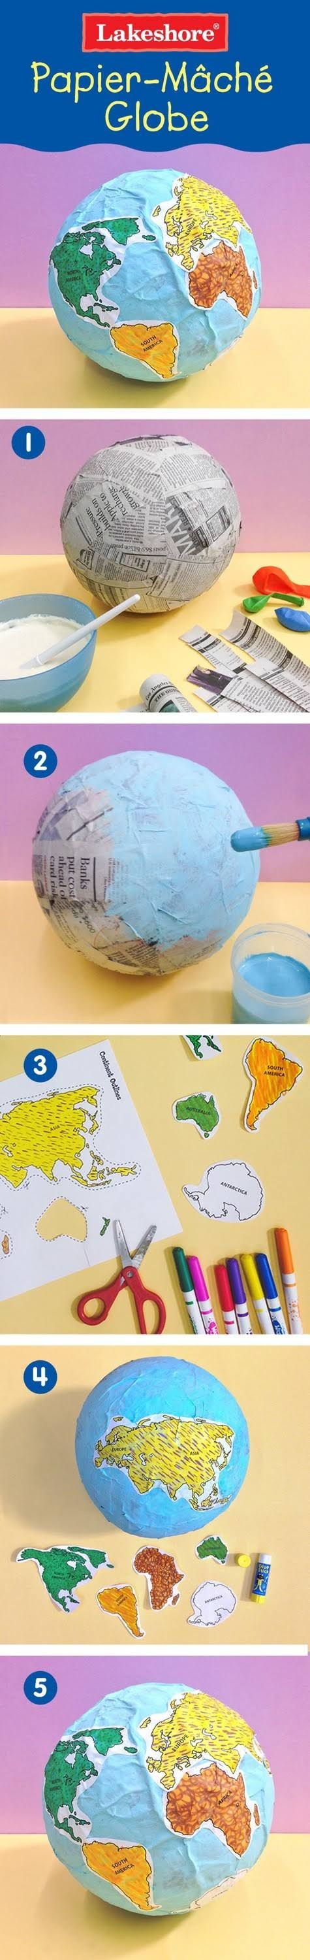
Příloha č. 1

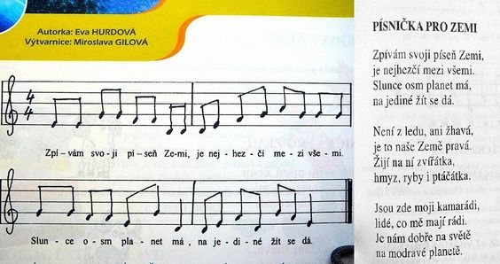
Příloha č. 2

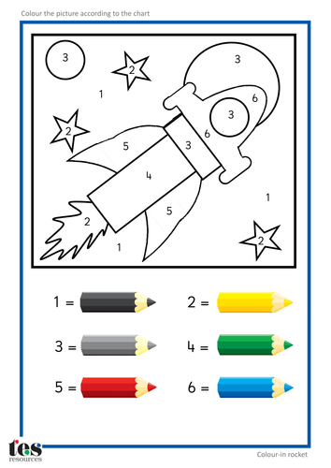
Příloha č. 3

